济宁市兖州区综合行政执法局
2022年政府信息公开工作年度报告

本报告由兖州区综合行政执法局按照《中华人民共和国政府信息公开条例》（以下简称《条例》）和《中华人民共和国政府信息公开工作年度报告格式》（国办公开办函〔2021〕30号）要求编制。
本报告内容包括总体情况、主动公开政府信息情况、收到和处理政府信息公开申请情况、政府信息公开行政复议和行政诉讼情况、存在的主要问题及改进情况、其他需要报告的事项等六部分内容。
本报告所列数据的统计期限自2022年1月1日起至2022年12月31日止。本报告电子版可在“中国·兖州”政府门户网站（网址：http://www.yanzhou.gov.cn/）查阅或下载。如对本报告有疑问，请与兖州区综合行政执法局联系（地址：济宁市兖州区东桥南路193号，联系电话：0537-3412670）。
一、总体情况
2022年，区综合行政执法局在区委、区政府和济宁市城管局的正确领导下，坚持以习近平新时代中国特色社会主义思想为指导，严格按照《条例》要求，不断创新政府信息公开做法，及时准确公开执法领域政府信息，各项工作取得一定成效。
（一）主动公开情况
2022年，区综合行政执法局严格执行《兖州区综合行政执法局政务公开工作制度》，进一步明确政府信息公开要求，全面提升政府信息公开工作水平。全年主动公开政府信息187条，包括机构职能1条；领导信息1条；政策文件5条；权责清单1条；财政决算预算10条；市政建设16条；公示公告7条；应急管理2条；重点领域信息100条；基层政务公开标准化规范化信息7条；主动公开目录信息2条；行政权力运行公开41条；确保信息公开准确及时。印发政策文件1件并进行多渠道解读，及时公开政府工作报告和重点任务公开承诺事项取得进展和成效。
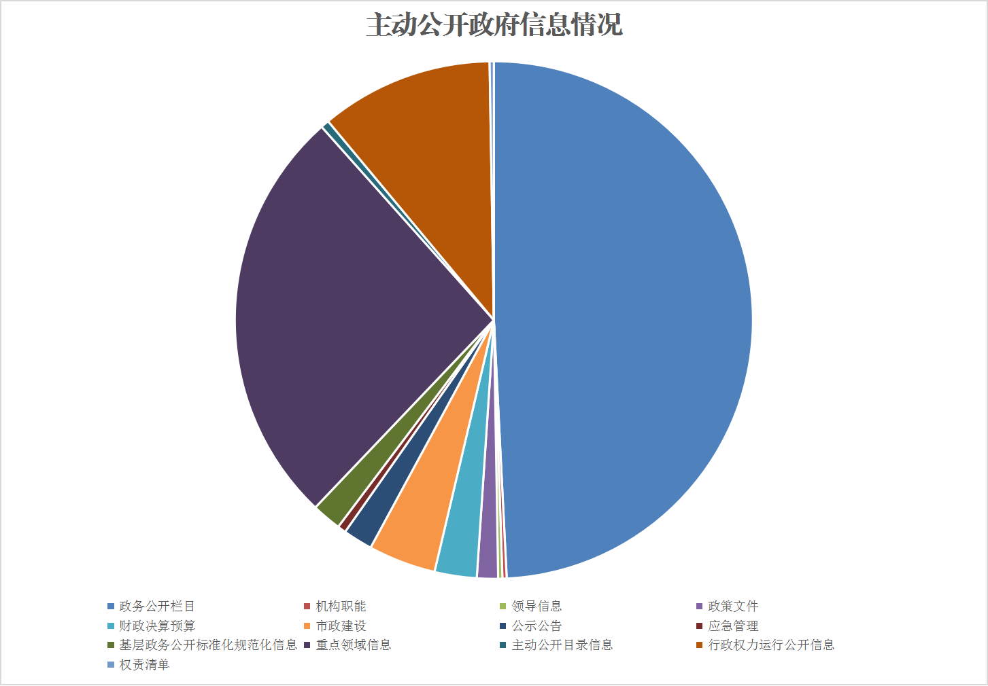
（二）依申请公开情况
兖州区综合行政执法局采取政府网站申请受理、邮寄、电子邮件、当面提交等多种方式，方便社会公众申请获取政府信息。 不断规范依申请公开办理工作流程，建立登记、审核、办理、答复等一整套工作流程，准确把握信息公开申请办理时限，依法依规依程序做好政府信息公开申请工作。2022年共收到政府信息公开申请1件，已做到及时答复，未收到复议、诉讼，未收取任何费用。
（三）政府信息管理情况
兖州区综合行政执法局不断加强政府信息公开管理力度，严格审核政府信息公开标准和要求，发布《2022年兖州区综合行政执法局主动公开基本目录》并要求对有关信息进行公开。由安排负责同志进行业务培训。针对政策性文件，做到解读方案和解读材料同步组织和部署。及时公开执法、市政领域重点信息，做到信息公开精准发布，方便群众网站查询；严格执行政府信息公开保密制度，采取逐级审批方式，最后由专人进行公开；需经局主要负责同志审核后方可公开。
（四）政府信息公开平台建设情况
2022年，兖州区综合行政执法局充分发挥济宁市兖州区政府门户网站和政府信息公开专栏的主平台和主阵地作用，及时发布城市管理信息。积极发挥政务新媒体宣传作用，微信公众号“兖州城市管理”发布文章340篇，阅读量10000+，微信视频号“兖州城市管理”发布视频61个，观看量5万+。
（五）监督保障情况
不断加强监督考核，引导各科室、单位提高站位，积极参与政府信息公开工作，激发大家的积极性和主动性。进一步完善政府信息公开工作机制，明确各科室、单位工作职责和要求。制定年度政府信息公开工作方案和培训计划，并积极参加区政府政府信息公开工作业务培训，不断提升政府信息公开工作能力和水平。安排专人负责政府信息公开工作的监督和检查，确保信息公开准确、及时。
- 主动公开政府信息情况
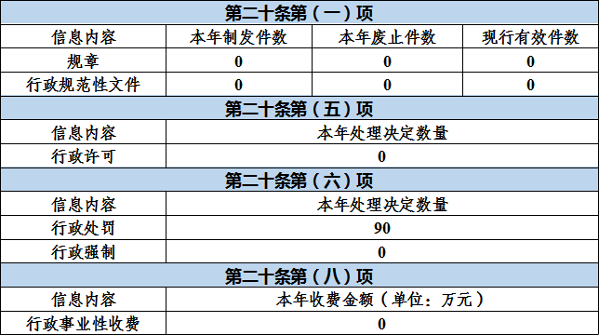
三、收到和处理政府信息公开申请情况
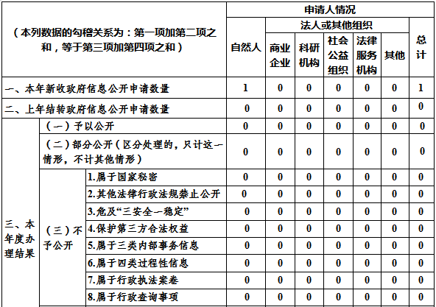
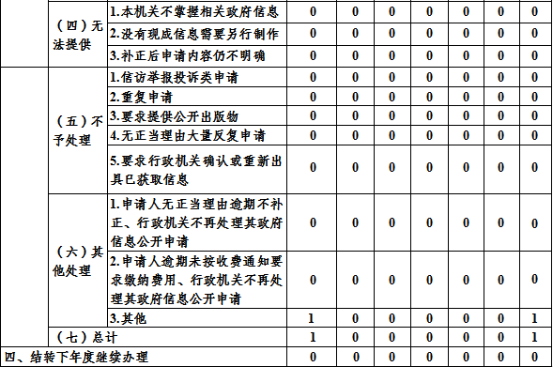
四、政府信息公开行政复议、行政诉讼情况
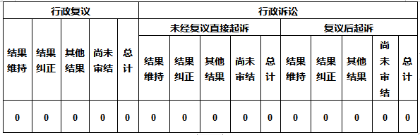
五、存在的主要问题及改进情况
2022年，区综合行政执法局政府信息公开工作虽然取得一定成绩，但是还存在一些问题，主要表现在：一是部分栏目设置不够清晰，存在信息交叉现象，不方便信息快速查找。二是信息公开的广度和深度还不够，全面性、针对性还有所欠缺。三是发布的政策性文件有的解读形式多样，但有的解读质量不高且形式单一。针对存在问题，我局将采取以下改进措施：
（一）认真梳理新年度政府信息公开标准目录，将相关交叉信息栏目进行整合，向其他生态环境系统政府信息公开工作做得好的学习先进经验，优化调整栏目，规范公开内容。
（二）定期召开政府信息公开工作专题会议，听取政府信息公开工作进展和存在问题，对有关人员进行业务培训，切实做到内容全面规范，拓宽政府信息公开范围，加大群众普遍关注的热点信息公开力度。
（三）进一步规范政策文件解读，要求政策解读严格按照标准要求进行解读，杜绝简单摘抄、应付了事等行为发生；不断丰富政策文件解读方式，采取图表、视频等方式解读政策，加强环境领域信息公开，促进环境质量持续改善。
六、其他需要报告的事项
2022年，区综合行政执法局除上述政府信息公开报告事项外，还有需要报告的其他事项：
（一）依据《政府信息公开信息处理费管理办法》收取信息处理费的情况
2022年，区综合行政执法局依据《政府信息公开信息处理费管理办法》，没有收取任何信息处理费用。
（二）落实上级年度政务公开工作要点情况
2022年，区综合行政执法局严格按照《2022年济宁市兖州区政务公开重点工作任务分解表》任务和要求，认真梳理部门承担的政务公开重点工作任务，将公开任务细化分解落实到科室、单位和个人，做到全面、及时、准确公开。
（三）人大代表建议和政协提案办理结果公开情况
2022年，区综合行政执法局共收到14件人大代表建议和政协提案8件并进行认真回复。
（四）2022年度政务公开工作创新情况
2022年，区综合行政执法局不断创新政务公开工作机制。一是政务公开内容更加充实。对政务公开的范围、政务公开的内容、政务公开的形式、政务公开的制度等作了进一步的明确。二是不断完善政务公开内容，做到内容详实，信息完整，重点领域公开更加全面。三是充分利用政府网站、微信公众号、视频号，进一步拓展宣传渠道，
（五）政府信息公开工作年度报告数据统计需要说明的事项
区执法局没有需要报告的事项
（六）需要报告的其他事项
区执法局没有需要报告的事项
（七）其他有关文件专门要求通过政府信息公开工作年度报告予以报告的事项
区执法局没有其他有关文件专门要求通过政府信息公开工作年度报告予以报告的事项

